Приложение 1 к приказу

от №_______/36-П

**Проект территориального размещения**

**объекта наружной рекламы по лоту №1**



Масштаб 1:500

|  |  |  |  |  |  |
| --- | --- | --- | --- | --- | --- |
| **№ п/п** | **Х** | **Y** | **№ п/п** | **Х** | **Y** |
| **1** | 948759.22 | 4422797.13 | **3** | 948767.11 | 4422798.73 |
| **2** | 948760.23 | 4422800.69 | **4** | 948766.10 | 4422795.17 |
| Местоположение рекламной конструкции | | г. Нижневартовск, ул. Интернациональная, 36А (в районе дома, четная сторона) | | | |
| Тип рекламной конструкции | | отдельно стоящий двухсторонний рекламный щит со статическим или динамическим заполнением, с габаритными размерами информационного поля одной стороны 3,0 м (высота) х 6,0 м (ширина) | | | |

**Проект территориального размещения**

**объекта наружной рекламы по лоту №2**

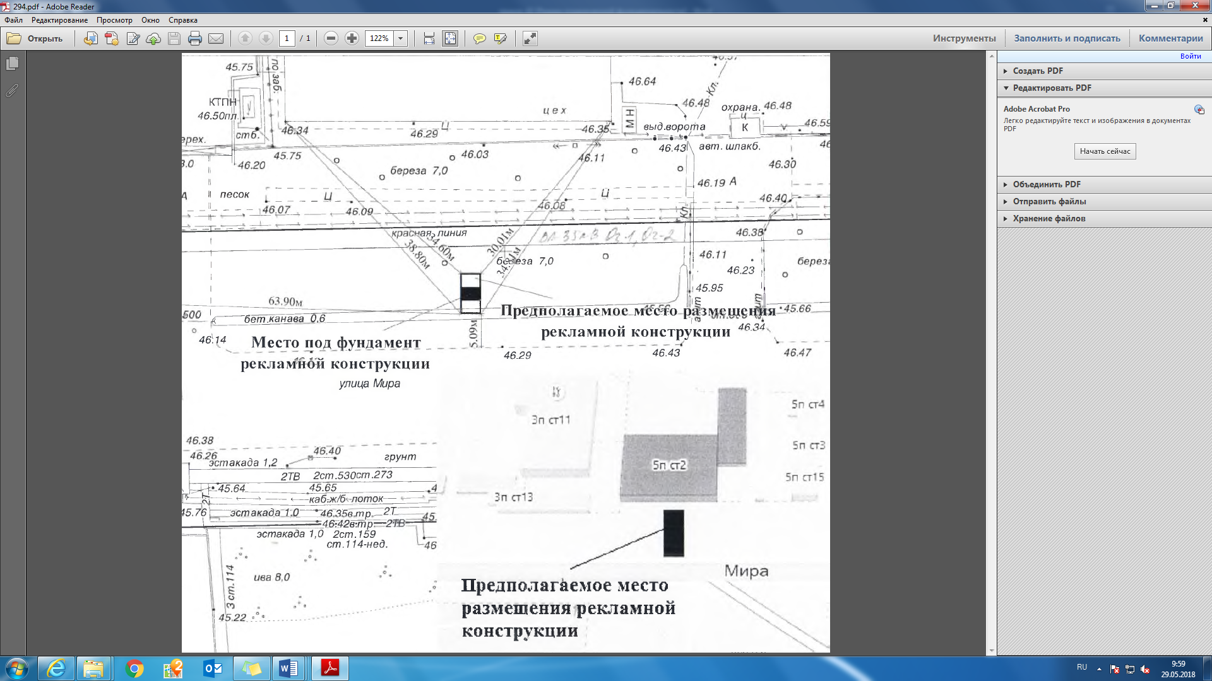

|  |  |  |  |  |  |
| --- | --- | --- | --- | --- | --- |
| **№ п/п** | **Х** | **Y** | **№ п/п** | **Х** | **Y** |
| **1** | 949290.66 | 4418096.46 | **3** | 949296.66 | 4418093.46 |
| **2** | 949296.66 | 4418096.46 | **4** | 949290.66 | 4418093.46 |
| Местоположение рекламной конструкции | | г. Нижневартовск, ул. Мира, ЗПУ, панель №17 (в районе дома 5П, строение 2, нечетная сторона) | | | |
| Тип рекламной конструкции | | отдельно стоящий двухсторонний рекламный щит со статическим или динамическим заполнением, с габаритными размерами информационного поля одной стороны 3,0 м (высота) х 6,0 м (ширина) | | | |

**Проект территориального размещения**

**объекта наружной рекламы по лоту №3**



Масштаб 1:500

|  |  |  |  |  |  |
| --- | --- | --- | --- | --- | --- |
| **№ п/п** | **Х** | **Y** | **№ п/п** | **Х** | **Y** |
| **1** | 950672.88 | 4417697.83 | **3** | 950676.33 | 4417692.08 |
| **2** | 950675.87 | 4417698.06 | **4** | 950673.34 | 4417691.84 |
| Местоположение рекламной конструкции | | г. Нижневартовск, ул. Индустриальная, 95А, ЗПУ, панель №3 (в районе дома, нечетная сторона) | | | |
| Тип рекламной конструкции | | отдельно стоящий двухсторонний рекламный щит со статическим или динамическим заполнением, с габаритными размерами информационного поля одной стороны 3,0 м (высота) х 6,0 м (ширина) | | | |

\

**Проект территориального размещения**

**объекта наружной рекламы по лоту №4**

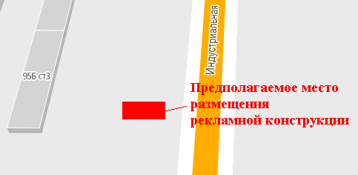

Масштаб 1:500

|  |  |  |  |  |  |
| --- | --- | --- | --- | --- | --- |
| **№ п/п** | **Х** | **Y** | **№ п/п** | **Х** | **Y** |
| **1** | 950795.62 | 4417697.81 | **3** | 950798.15 | 4417704.03 |
| **2** | 950798.61 | 4417698.05 | **4** | 950795.16 | 4417703.80 |
| Местоположение рекламной конструкции | | г. Нижневартовск, ул. Индустриальная, 95Б, строение 3, ЗПУ, панель №3 (в районе дома, нечетная сторона) | | | |
| Тип рекламной конструкции | | отдельно стоящий двухсторонний рекламный щит со статическим или динамическим заполнением, с габаритными размерами информационного поля одной стороны 3,0 м (высота) х 6,0 м (ширина) | | | |

**Проект территориального размещения**

**объекта наружной рекламы по лоту №5**



Масштаб 1:500

|  |  |  |  |  |  |
| --- | --- | --- | --- | --- | --- |
| **№ п/п** | **Х** | **Y** | **№ п/п** | **Х** | **Y** |
| **1** | 951493.83 | 4417780.73 | **3** | 951497.25 | 4417774.96 |
| **2** | 951496.82 | 4417780.94 | **4** | 951494.26 | 4417774.74 |
| Местоположение рекламной конструкции | | г. Нижневартовск, ул. Индустриальная, ЗПУ, панель №1 (напротив дома №113А, нечетная сторона) | | | |
| Тип рекламной конструкции | | отдельно стоящий двухсторонний рекламный щит со статическим или динамическим заполнением, с габаритными размерами информационного поля одной стороны 3,0 м (высота) х 6,0 м (ширина) | | | |